中國語文（三）

（非華語學生適用）

課冊

**第六課　四季**

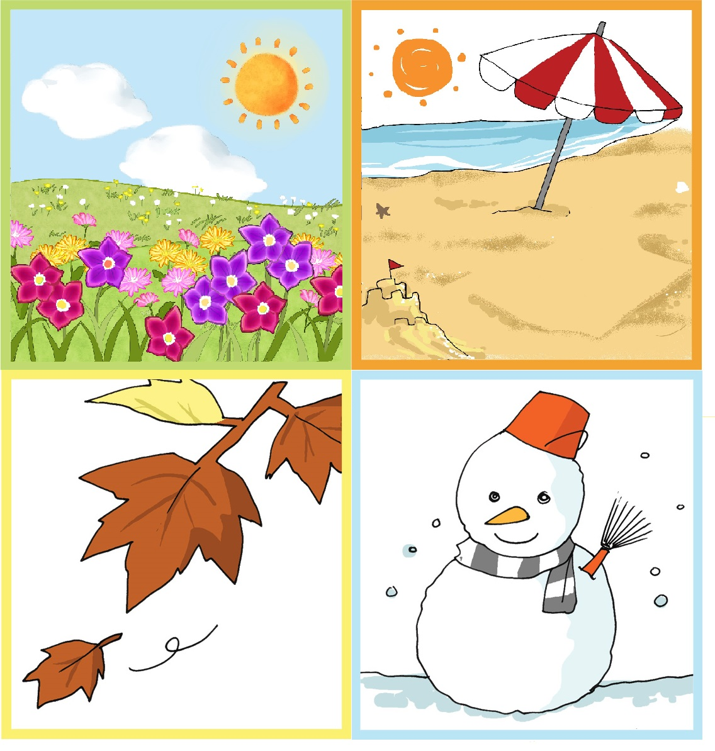

姓名：\_\_\_\_\_\_\_\_ 班級：\_\_\_\_\_\_\_\_\_

1. **説一説**

你最喜歡甚麼季節？

在這個季節，你喜歡做甚麼？

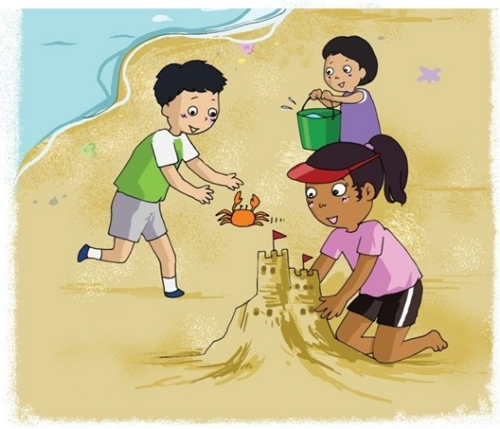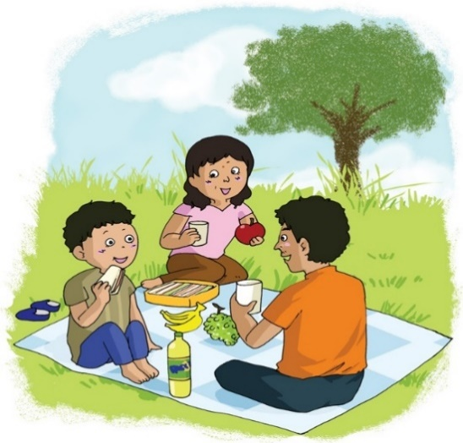

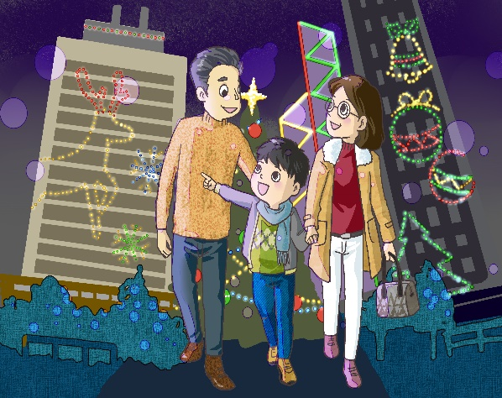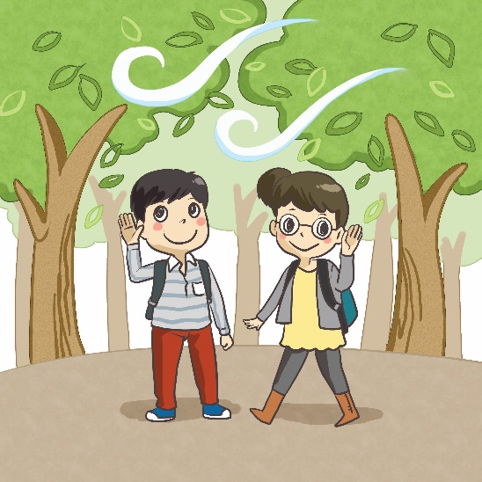

1. **我會用**

地

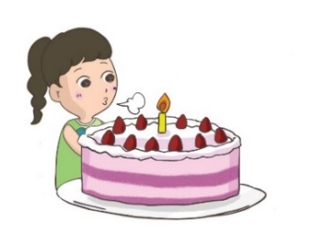例子：

輕輕地吹

**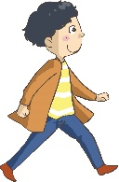説一説**

1. 慢慢地

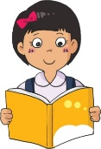

1. 仔細地





着

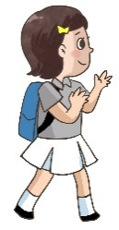例子：

1. 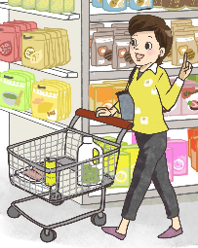姐姐背着書包上學去。
2. 媽媽推着購物車。

**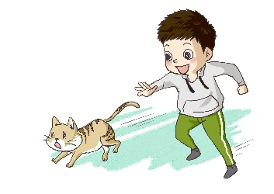説一説**

1. 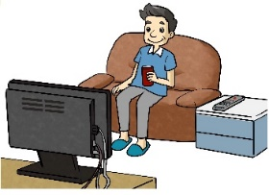頑皮的弟弟追着小貓。
2. 爸爸在客廳坐着喝汽水和看電視。
3. 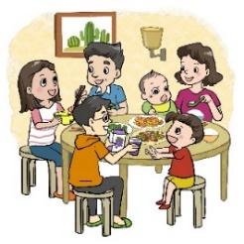我們高興地圍着桌子吃晚餐。

**(三) 看一看，讀一讀**

|  |  |  |  |
| --- | --- | --- | --- |
|  | C:\Users\chengmanfong\Desktop\Graphic bank\生活\日常生活\11_13b.jpg | C:\Users\chengmanfong\Desktop\Graphic bank\動物\02_43b.jpg | C:\Users\chengmanfong\Desktop\Graphic bank\植物\47.png |
| 山坡 | 爬山 | 蝴蝶 | 植物 |
| C:\Users\chengmanfong\Desktop\Graphic bank\動物\01_28a.jpgC:\Users\chengmanfong\Desktop\Graphic bank\動物\06_46c.jpg | C:\Users\chengmanfong\Desktop\Graphic bank\食物\水果\60.jpg | C:\Users\chengmanfong\Desktop\Graphic bank\植物\04_42e.jpg |  |
| 動物 | 梨子 | 果實 | 風箏 |

|  |  |  |  |
| --- | --- | --- | --- |
| **C:\Users\chengmanfong\Desktop\沉.jpg** 睡 | 飛舞 | 照耀 | 軟綿綿 |
| 成熟 | 香味 | 郊遊 | 天氣 |
| 飄揚 | 雪花 | 火鍋 |  |

**(四) 課文**

**四季**

**C:\Users\chengmanfong\Desktop\沉.jpg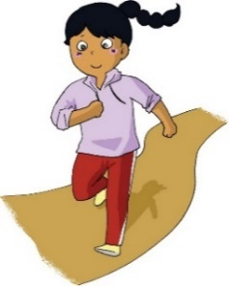**春天來了！萬物從 睡中醒過來，小草鑽出地面，小蟲在石上爬，到處生氣勃勃。春風輕輕吹來，山坡飄着薄霧。我喜歡在春天跑步和爬山。

**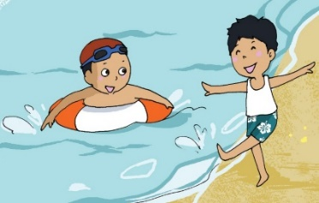**夏天來了！樹木長得很高，花朵燦爛地盛開，蝴蝶在花間飛舞，動物和植物都健康地成長。紅紅的太陽像一個大火球，照耀着大地，軟綿綿的白雲在藍天上飄着。我喜歡在夏天游泳和吃雪糕。

秋天來了！花草漸漸枯萎，黃葉慢慢落下，瓜果也成熟了。黃澄澄的梨子，

**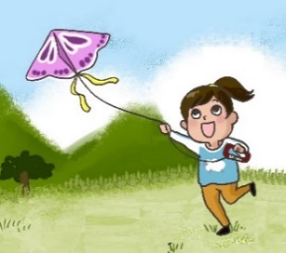**鮮甜又可口，涼涼的秋風送來果實的香味。我喜歡在秋天郊遊和放風箏。

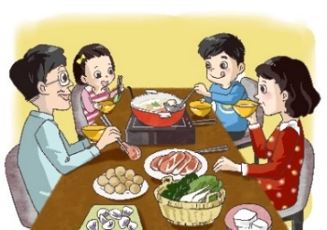冬天來了！北風呼呼地吹，天氣漸漸寒冷，昆蟲紛紛躲進泥土裏。都巿裏沒有飄揚的雪花，沒有白茫茫的山野，卻有閃亮的節日裝飾。寒風裏的街道，繁華又熱鬧。我最喜歡在冬天看燈飾和吃火鍋。

在不同的季節，你又喜歡做甚麼呢？

**一、考考你**

**連一連，填一填**

1. 課文中的夏天和冬天分別有甚麼景物？

• 蝴蝶

夏天 • • 街道

• 昆蟲

• 太陽

• 燈飾

冬天 • • 白雲

• 動物和植物

1. 我喜歡在春天和秋天做甚麼？

我喜歡在春天\_\_\_\_\_\_\_\_和\_\_\_\_\_\_\_\_\_。

我喜歡在秋天\_\_\_\_\_\_\_\_和\_\_\_\_\_\_\_\_\_。

**説一説**

春天和夏天的太陽有甚麼不同？

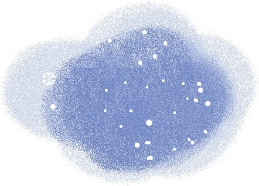**二、認一認**

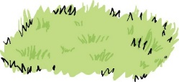

青草 白雪

(顏色詞)(事物) (顏色詞)(事物)



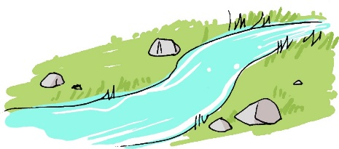

綠水 銀杯

(顏色詞)(事物) (顏色詞)(事物)

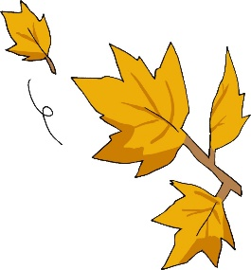**説一説**

2. 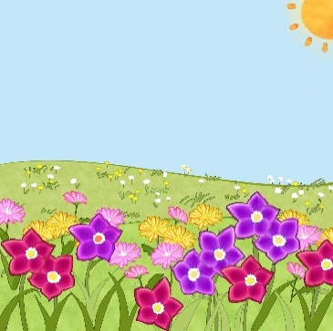

**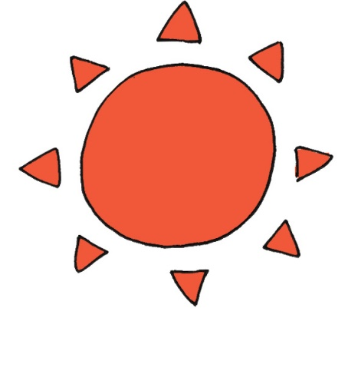三、認一認**

**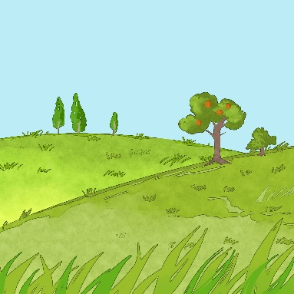**

綠油油的草地 火辣辣的太陽

**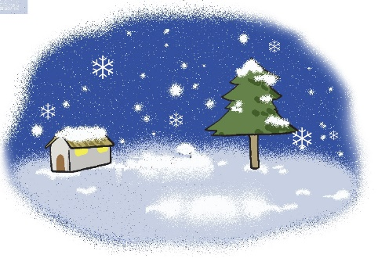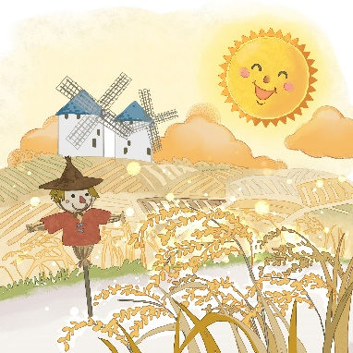**

黃澄澄的稻田 白茫茫的雪地

**連一連**

****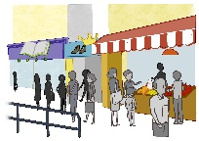**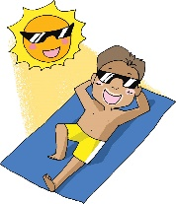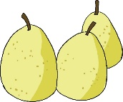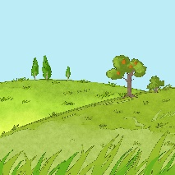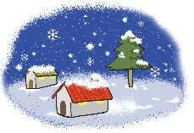**

|  |  |  |  |  |
| --- | --- | --- | --- | --- |
| 炎熱的 | • |  | • | 冬天 |
| 美麗的 | • |  | • | 白雲 |
| 青綠的 | • |  | • | 夏天 |
| 寒冷的 | • |  | • | **C:\Users\chengmanfong\Desktop\Graphic bank\風景\116.jpg**小河 |
| 香甜的 | • |  | • | 街道 |
| 熱鬧的 | • |  | • | 梨子 |
| 軟綿綿的 | • |  | • | 草地 |

**四、我會用**

**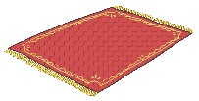**大 大大的 大大的地毯

**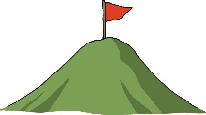**長 長長的 長長的頭髮

高 高高的 高高的山

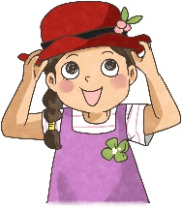**寫一寫**

1. 妹妹有一雙眼睛。(大大的)

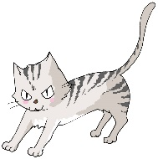妹妹有一雙\_\_\_\_\_\_\_\_\_\_\_\_\_\_\_\_\_。

1. 小貓有一條尾巴。(長長的)

\_\_\_\_\_\_\_\_\_\_\_\_\_\_\_\_\_\_\_\_\_\_\_\_\_\_\_\_\_\_\_\_\_\_\_\_\_

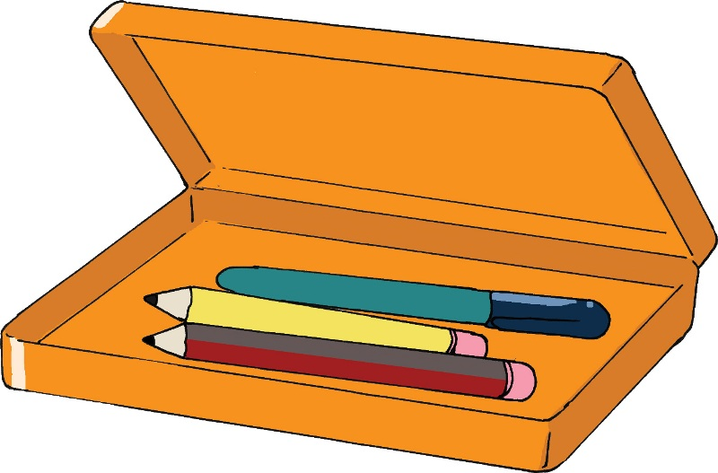

1. 我有一個筆盒。(小小的)

\_\_\_\_\_\_\_\_\_\_\_\_\_\_\_\_\_\_\_\_\_\_\_\_\_\_\_\_\_\_\_\_\_\_\_\_\_

4. \_\_\_\_\_\_\_\_\_\_\_\_\_\_\_\_\_\_\_\_\_\_\_\_\_\_\_\_\_\_\_

**(五) 學句子**

……像……

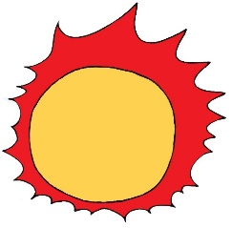例子：

紅紅的太陽像一個大火球。

**連一連，説一説**

|  |  |
| --- | --- |
| C:\Users\chengmanfong\Desktop\Graphic bank\天氣和大自然\02_21b.jpg小河 • | C:\Users\chengmanfong\Desktop\PIC\P3\ch5_059.jpg• 棉花 |
| C:\Users\chengmanfong\Desktop\PIC\P3\ch5_060.jpg椰子 • | | C:\Users\chengmanfong\Desktop\PIC\P3\ch5_061re01.jpg• 絲帶 |
| C:\Users\chengmanfong\Desktop\Graphic bank\天氣和大自然\02_47a.jpg白雲 • | C:\Users\chengmanfong\Desktop\Graphic bank\用品\運動\03_34a.jpg• 籃球 |

**寫一寫**

1. 彎彎的小河像\_\_\_\_\_\_\_\_\_\_\_\_\_\_\_\_。
2. \_\_\_\_\_\_\_\_\_\_\_\_\_\_\_\_\_\_\_像籃球。
3. \_\_\_\_\_\_\_\_\_\_\_\_\_\_像\_\_\_\_\_\_\_\_\_\_\_\_\_\_。

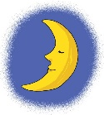

1. 月亮

\_\_\_\_\_\_\_\_\_\_\_\_\_\_\_\_\_\_\_\_\_\_\_\_\_\_\_\_\_\_\_

\_\_\_\_\_\_\_\_\_\_\_\_\_\_\_\_\_\_\_\_\_\_\_\_\_\_\_\_\_\_\_

**(六) 學字詞**

**一、認一認**

冫

|  |  |  |  |  |
| --- | --- | --- | --- | --- |
| 冫 |  | 令 |  | 冷 |
| 冫 |  | 水 |  | 冰 |
| 冫 |  | 東 |  | 凍 |
| 冫 |  | 隹 |  | 准 |

火()

|  |  |  |  |  |
| --- | --- | --- | --- | --- |
| 火 |  | 登 |  | 燈 |
| 火 |  | 堯 |  | 燒 |
| 昭 |  |  |  | 照 |
| 埶 |  |  |  | 熱 |
| 孰 |  |  |  | 熟 |

**二、想一想，寫一寫**

喜歡

**C:\Users\edbuser\Desktop\Pictures_L&T_A Tool\color\LSTH\Amendments\11b\11_41b.jpg三、寫一寫，讀一讀**

C:\Users\edbuser\Desktop\a.jpg寫



|  |  |  |  |  |
| --- | --- | --- | --- | --- |
| 春 |  | ( ) | | 春節、春風 |
|  | C:\Users\edbuser\Desktop\a.jpg |  | | |
| 夏 |  | ( ) | | 夏日、夏季 |
|  | C:\Users\edbuser\Desktop\a.jpg |  | | |
| 秋 |  | ( ) | | 秋風、秋千 |
|  | C:\Users\edbuser\Desktop\a.jpg |  | | |
| 冬 |  | ( ) | 冬瓜、冬眠 | |
|  | C:\Users\edbuser\Desktop\a.jpg |  | | |
| 冰 |  | ( ) | | 冰雪、冰冷 |
|  | C:\Users\edbuser\Desktop\a.jpg |  | | |
| 冷 |  | ( ) | | 寒冷、冷氣 |
|  | C:\Users\edbuser\Desktop\a.jpg |  | | |

|  |  |  |  |  |  |  |
| --- | --- | --- | --- | --- | --- | --- |
| 樹 |  | ( ) | | | | 果樹、樹林 |
|  | C:\Users\edbuser\Desktop\a.jpg | C:\Users\chengmanfong\Desktop\CMF(EDB-CDI)\NCS\Teaching Materials\P.3\P3_Ch6\字_課冊\樹.jpg | | | | |
| 油 |  | ( ) | | | 汽油、牛油 | |
|  | C:\Users\edbuser\Desktop\a.jpg | C:\Users\chengmanfong\Desktop\CMF(EDB-CDI)\NCS\Teaching Materials\P.3\P3_Ch6\字_課冊\油.jpg | | | | |
| 爬 |  | ( ) | | | | 爬行 |
|  | C:\Users\edbuser\Desktop\a.jpg |  | | | | |
| 游 |  | ( ) | | | 游泳池 | |
|  | C:\Users\edbuser\Desktop\a.jpg |  | | | | |
| 泳 |  | ( ) | | | 游泳、泳灘 | |
|  | C:\Users\edbuser\Desktop\a.jpg |  | | | | |
| 綠 |  | ( ) | 綠茶、綠葉、綠豆 | | | |
|  | C:\Users\edbuser\Desktop\a.jpg |  | | | | |
| 落 |  | ( ) | | 日落、降落、段落 | | |
|  | C:\Users\edbuser\Desktop\a.jpg |  | | | | |

**(七) 我學會了**

**一、我學會**

|  |  |
| --- | --- |
| **C:\Users\chengmanfong\Desktop\Graphic bank\植物\02_42a.jpg** | C:\Users\chengmanfong\Desktop\PIC\P3\風箏.jpg |
| 蝴蝶 | 風箏 |
| C:\Users\chengmanfong\Desktop\Graphic bank\生活\日常生活\11_13b.jpg | C:\Users\chengmanfong\Desktop\PIC\P3\ch6_055.jpg |
| 爬山 | 火鍋 |
|  |  |
|  |  |

|  |  |
| --- | --- |
|  |  |
|  |  |
|  |  |
|  |  |

**二、我還學會**

|  |  |
| --- | --- |
| **C:\Users\chengmanfong\Desktop\Graphic bank\天氣和大自然\078_0913.jpg** | C:\Users\chengmanfong\Desktop\PIC\P3\ch5_061.jpg |
| 稻田 | 絲帶 |
| C:\Users\chengmanfong\Desktop\PIC\P3\IMG_2379.jpg | C:\Users\chengmanfong\Desktop\秋千.jpg |
| 冬瓜 | 秋千 |
|  |  |
|  |  |
|  |  |
|  |  |
| C:\Documents and Settings\chiuyan\My Documents\Betty Chiu\Projects\八鄉_齊齊說\Artwork\icon04re01.png | |

****

我喜歡這一課。



**我還想學**



涼爽

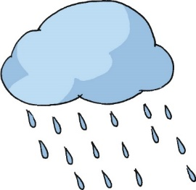

潮濕



乾燥

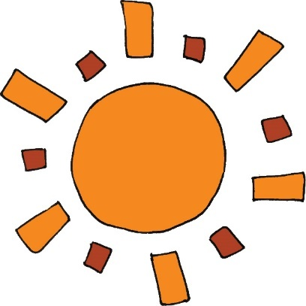

温暖



清新

**a寫一寫**

我喜歡的季節

\_\_\_\_\_\_\_\_\_\_\_\_\_\_\_\_\_\_\_\_\_\_\_\_\_\_\_\_\_\_\_\_\_\_\_\_\_\_\_\_\_\_\_\_\_\_\_\_\_\_\_\_\_\_\_\_\_\_\_\_\_\_\_\_\_\_\_\_\_\_\_\_\_\_\_\_

\_\_\_\_\_\_\_\_\_\_\_\_\_\_\_\_\_\_\_\_\_\_\_\_\_\_\_\_\_\_\_\_\_\_\_\_\_\_\_\_\_\_\_\_\_\_\_\_\_\_\_\_\_\_\_\_\_\_\_\_\_\_\_\_\_\_\_\_\_\_\_\_\_\_\_\_

\_\_\_\_\_\_\_\_\_\_\_\_\_\_\_\_\_\_\_\_\_\_\_\_\_\_\_\_\_\_\_\_\_\_\_\_\_\_\_\_\_\_\_\_\_\_\_\_\_\_\_\_\_\_\_\_\_\_\_\_\_\_\_\_\_\_\_\_\_\_\_\_\_\_\_\_

\_\_\_\_\_\_\_\_\_\_\_\_\_\_\_\_\_\_\_\_\_\_\_\_\_\_\_\_\_\_\_\_\_\_\_\_\_\_\_\_\_\_\_\_\_\_\_\_\_\_\_\_\_\_\_\_\_\_\_\_\_\_\_\_\_\_\_\_\_\_\_\_\_\_\_\_

\_\_\_\_\_\_\_\_\_\_\_\_\_\_\_\_\_\_\_\_\_\_\_\_\_\_\_\_\_\_\_\_\_\_\_\_\_\_\_\_\_\_\_\_\_\_\_\_\_\_\_\_\_\_\_\_\_\_\_\_\_\_\_\_\_\_\_\_\_\_\_\_\_\_\_\_

\_\_\_\_\_\_\_\_\_\_\_\_\_\_\_\_\_\_\_\_\_\_\_\_\_\_\_\_\_\_\_\_\_\_\_\_\_\_\_\_\_\_\_\_\_\_\_\_\_\_\_\_\_\_\_\_\_\_\_\_\_\_\_\_\_\_\_\_\_\_\_\_\_\_\_\_

\_\_\_\_\_\_\_\_\_\_\_\_\_\_\_\_\_\_\_\_\_\_\_\_\_\_\_\_\_\_\_\_\_\_\_\_\_\_\_\_\_\_\_\_\_\_\_\_\_\_\_\_\_\_\_\_\_\_\_\_\_\_\_\_\_\_\_\_\_\_\_\_\_\_\_\_

\_\_\_\_\_\_\_\_\_\_\_\_\_\_\_\_\_\_\_\_\_\_\_\_\_\_\_\_\_\_\_\_\_\_\_\_\_\_\_\_\_\_\_\_\_\_\_\_\_\_\_\_\_\_\_\_\_\_\_\_\_\_\_\_\_\_\_\_\_\_\_\_\_\_\_\_

\_\_\_\_\_\_\_\_\_\_\_\_\_\_\_\_\_\_\_\_\_\_\_\_\_\_\_\_\_\_\_\_\_\_\_\_\_\_\_\_\_\_\_\_\_\_\_\_\_\_\_\_\_\_\_\_\_\_\_\_\_\_\_\_\_\_\_\_\_\_\_\_\_\_\_\_

\_\_\_\_\_\_\_\_\_\_\_\_\_\_\_\_\_\_\_\_\_\_\_\_\_\_\_\_\_\_\_\_\_\_\_\_\_\_\_\_\_\_\_\_\_\_\_\_\_\_\_\_\_\_\_\_\_\_\_\_\_\_\_\_\_\_\_\_\_\_\_\_\_\_\_\_

\_\_\_\_\_\_\_\_\_\_\_\_\_\_\_\_\_\_\_\_\_\_\_\_\_\_\_\_\_\_\_\_\_\_\_\_\_\_\_\_\_\_\_\_\_\_\_\_\_\_\_\_\_\_\_\_\_\_\_\_\_\_\_\_\_\_\_\_\_\_\_\_\_\_\_\_